T.C
TEFENNİ KAYMAKAMLIĞI
ATATÜRK ORTAOKULU MÜDÜRLÜĞÜ

2019-2023 STRATEJİK PLANI
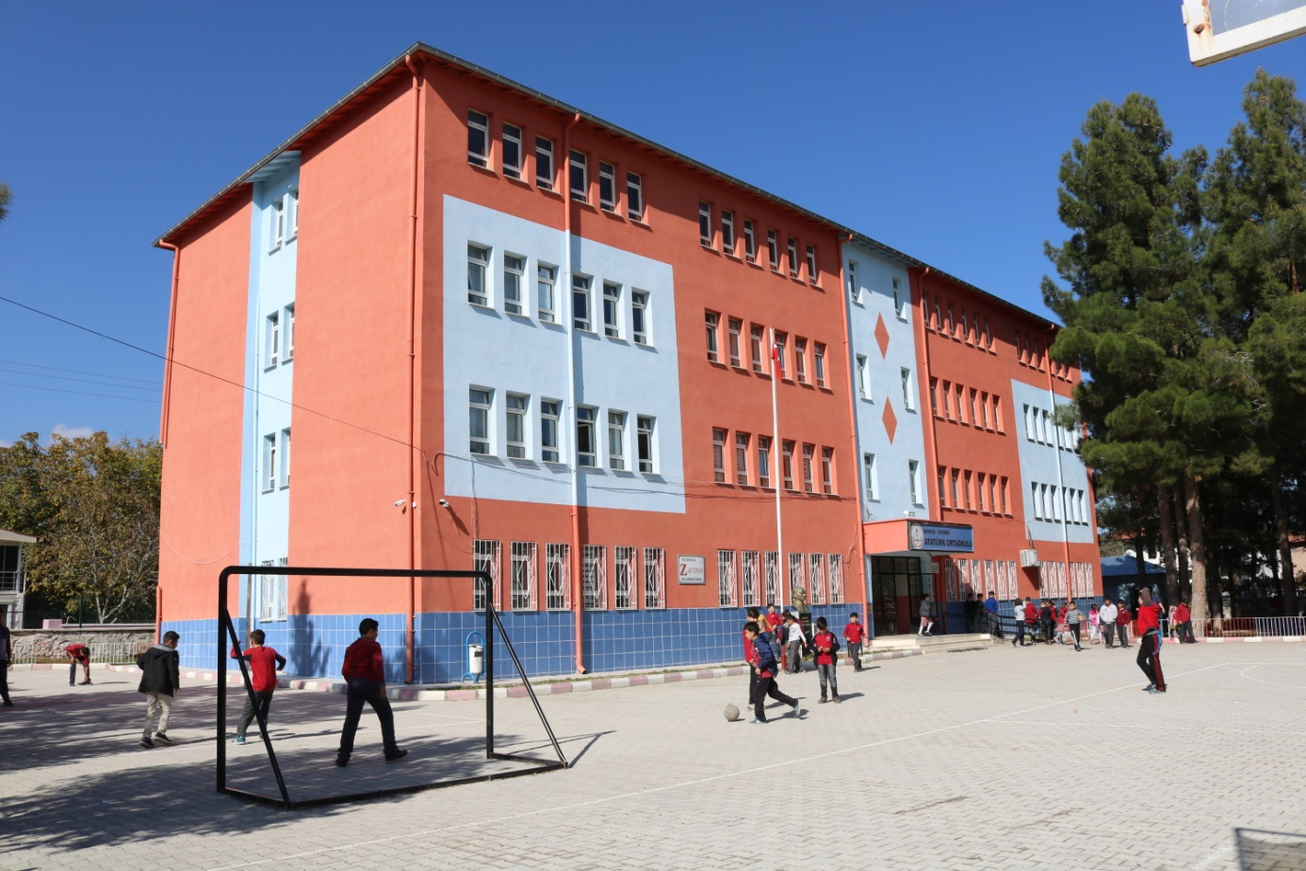

Sunuş

Bir milleti hür, bağımsız, şanlı, yüksek bir topluluk haline getirecek olan eğitim, amaç ve hedefleri önceden belli olan, anlık kararlarla değil de belli bir strateji dâhilinde yürütülen eğitimdir. Mustafa Kemal Atatürk’ün yukarıdaki sözünde vurguladığı “eğitim” de ancak planlı bir eğitimdir. Bu nedenle Atatürk Ortaokulu olarak 2019 – 2023 yılları arasında hedeflerimizi belirleyerek bu alanda çalışmalarımıza hız vereceğiz.
Atatürk İlköğretim Okulu olarak bizler bilgi toplumunun gün geçtikçe artan bilgi arayışını karşılayabilmek için eğitim, öğretim, topluma hizmet görevlerimizi arttırmak istemekteyiz. Var olan değerlerimiz doğrultusunda dürüst, tarafsız, adil, sevgi dolu, iletişime açık, çözüm üreten, yenilikçi, önce insan anlayışına sahip bireyler yetiştirmek bizim temel hedefimizdir.
Atatürk Ortaokulu stratejik planlama çalışmasına önce durum tespiti, yani okulun SWOT analizi yapılarak başlanmıştır. Durum analizi tüm idari personelin ve öğretmenlerin katılımıyla uzun süren bir çalışma sonucu ilk şeklini almış, varılan genel sonuçların sadeleştirilmesi ise okul yönetimi, öğretmenler ve velilerden oluşan altı kişilik bir kurul tarafından yapılmıştır. Daha sonra durum analizi sonuçlarına göre stratejik planlama aşamasına geçilmiştir. Bu süreçte okulun amaçları, hedefleri, hedeflere ulaşmak için gerekli stratejiler, eylem planı ve sonuçta başarı veya başarısızlığın göstergeleri ortaya konulmuştur. Denilebilir ki durum analizi bir kilometre taşıdır, okulumuzun bugünkü resmidir ve stratejik planlama ise bugünden yarına nasıl hazırlanmamız gerektiğine dair kalıcı bir belgedir. Stratejik Plan'da belirlenen hedeflerimizi ne ölçüde gerçekleştirdiğimiz, plan dönemi içindeki her yılsonunda gözden geçirilecek ve gereken revizyonlar yapılacaktır.
Atatürk Ortaokulu Stratejik Planı (2010–2023)’de belirtilen amaç ve hedeflere ulaşmamızın, okulumuzun gelişme ve kurumsallaşma süreçlerine önemli katkılar sağlayacağına inanmaktayız.
Planın hazırlanmasında emeği geçen Stratejik Plan Ekibine ve uygulanmasında yardımı olan tüm kurum ve kuruluşlara, öğretmen, öğrenci ve velilerimize teşekkür ederim.
Barış KÜÇÜK
Okul Müdür V.

İçindekiler
Sunuş 2
İçindekiler 3
BÖLÜM I: GİRİŞ ve PLAN HAZIRLIK SÜRECİ 4
BÖLÜM II: DURUM ANALİZİ 6
Okulun Kısa Tanıtımı 7
Okulun Mevcut Durumu: Temel İstatistikler 8
PAYDAŞ ANALİZİ 11
GZFT (Güçlü, Zayıf, Fırsat, Tehdit) Analizi 16
Gelişim ve Sorun Alanları 19
BÖLÜM III: MİSYON, VİZYON VE TEMEL DEĞERLER 21
MİSYONUMUZ 21
VİZYONUMUZ 21
TEMEL DEĞERLERİMİZ 22
BÖLÜM IV: AMAÇ, HEDEF VE EYLEMLER 23
STRATEJİK PLAN GENEL TABLOSU 23
KURUMSAL KAPASİTE 23
TEMA I: EĞİTİM VE ÖĞRETİME ERİŞİM 24
TEMA II: EĞİTİM VE ÖĞRETİMDE KALİTENİN ARTIRILMASI 26
TEMA III: KURUMSAL KAPASİTE 29
V. BÖLÜM: MALİYETLENDİRME 32
VI. BÖLÜM: İZLEME VE DEĞERLENDİRME 33

BÖLÜM I: GİRİŞ ve PLAN HAZIRLIK SÜRECİ
2019-2023 dönemi stratejik plan hazırlanması süreci Üst Kurul ve Stratejik Plan Ekibinin oluşturulması ile başlamıştır. Ekip tarafından oluşturulan çalışma takvimi kapsamında ilk aşamada durum analizi çalışmaları yapılmış ve durum analizi aşamasında paydaşlarımızın plan sürecine aktif katılımını sağlamak üzere paydaş anketi, toplantı ve görüşmeler yapılmıştır.
Durum analizinin ardından geleceğe yönelim bölümüne geçilerek okulumuzun amaç, hedef, gösterge ve eylemleri belirlenmiştir. Çalışmaları yürüten ekip ve kurul bilgileri altta verilmiştir.
Yönetim, belli bir amaca odaklanmış birden çok kişi arasında eşgüdümün sağlanması, kaynakların etkili ve verimli bir şekilde kullanılması için gerekli tedbirlerin alınması olarak düşünüldüğünde kuşkusuz planlamanın yönetim sürecinde önemli bir yeri vardır.
Planlama; amaçların tanımlanması ve açıklanması, politikaların tespit edilmesi, programların düzenlenmesi, kullanılacak araçların ve yöntemlerin belirlenmesi gibi konularda verilecek çeşitli kararları kapsar. Planlama; kurumsal yapı içindeki işbölümünü belirleyen yönetsel bir süreçtir.
26.05.2006 tarih ve 26179 sayılı Resmi Gazete’de yayımlanan “Kamu İdarelerinde Stratejik Planlamaya İlişkin Usul Ve Esaslar Hakkında Yönetmelik” ile birlikte tüm kamu kurumlarında stratejik planlama çalışmalarının yapılması zorunlu hale getirilmiştir.
Bu planın uygulanması özellikle paydaşlarımızın sahiplenmesi ile olacaktır. Bu sebeple tüm paydaşlarımızın Atatürk Ortaokulu faaliyetlerinin en faydalı ve verimli şekilde yürütülmesini sağlamak adına Stratejik Planımızı sahiplenerek bizlere destek olmasını dileriz.
Saygılarımızla,
Atatürk Ortaokulu
Stratejik Planlama Ekibi

STRATEJİK PLAN ÜST KURULU

Üst Kurul Bilgileri
Sıra | Adı Soyadı | Unvanı
1 | Barış KÜÇÜK | Okul Müdür V.
2 | Faden OKATAN | Müdür Yardımcısı
3 | Mehmet ÖZBAKIR | Okul Aile Birliği Başkanı
4 | Rukiye KIZILKAYA | Öğretmen
5 | Ramazan ARSLAN | Okul Aile Birliği Yönetim Kurulu Üyesi

Stratejik Planlama Ekip Bilgileri
Sıra | Adı Soyadı | Unvanı
1 | Faden OKATAN | Müdür Yardımcısı
2 | Gönül ÇAĞLAR ŞEKER | Öğretmen
3 | Arif SANCAR | Öğretmen
4 | Muhammed ŞİMŞEK | Öğretmen
5 | Verda ARICAN | Veli
6 | Ahmet GÜLÇELİK | Veli

BÖLÜM II: DURUM ANALİZİ
Durum analizi bölümünde okulumuzun mevcut durumu ortaya konularak neredeyiz sorusuna yanıt bulunmaya çalışılmıştır.
Bu kapsamda okulumuzun kısa tanıtımı, okul künyesi ve temel istatistikleri, paydaş analizi ve görüşleri ile okulumuzun Güçlü Zayıf Fırsat ve Tehditlerinin (GZFT) ele alındığı analize yer verilmiştir.
- Bu itibarla Müdürlüğümüzde stratejik planlama çalışmalarımız şöyle şekillenmiştir:
- Çalışanlarımıza paydaş kabul ettiğimiz tüm kesimlere üstünlükleriniz nelerdir?, Neleri iyi yaparsınız?, Başkaları, güçlü yanlarınız olarak neleri görmektedirler? Neleri kötü yapmaktasınız?, Neleri iyileştirmeye gereksiniminiz var?, Başkaları hangi konularda sizden daha iyidirler?, Başkalarının gözüyle ne gibi zayıflıklarınız ortaya çıkmakta?, Önünüzde duran fırsatlar nelerdir?, Çevrede ne gibi ilginç gelişmeler yaşanmakta?, Ne gibi engellerle karşılaşmaktasınız?, Finansal sorunlarınız var mı? Sorularını yönelterek başladık.
- Bu sorulara verilen cevaplar neticesinde durum analizimizi yaparak kurum içi bakış açısıyla “güçlü” ve “zayıf” yönlerimizi ortaya koyduk. Dış paydaşlarımızın bakış açısıyla da “fırsatlarımız” ve “tehditlerimiz” i tespit ettik,
- İnsan kaynaklarımızı yönetebilmek için paydaşlarımızın analizini yaptık,
- Hizmetlerimizi hangi yasal düzenlemeye göre, hangi araçları kullanarak, hangi amaçlara ulaşmak için yaptığımızı ortaya koyduğumuz süreçlerle tanımladık,
- Her bir süreci ölçülebilir kriterlere bağlayarak; değerlendirme ve iyi örneklerle karşılaştırma yaptık,
- Hizmet birimlerimizin tümünün faaliyetlerinin dahil olduğu stratejik amaçlarımızı ve stratejik hedeflerimizi ortaya koyduk bunları üst belgelerle uyumlu şekilde belirledik,
- Tüm hedeflerimiz için ölçülebilir performans göstergeleri belirledik,
- Bizi hedeflere ulaştıracak projelerimizi tanımladık,
- Tüm projelerin maliyet hesabını yaptık,
- 4 yıllık perspektifle 2019 yılından itibaren gerçekleşmesi muhtemel olan gelir ve gider unsurlarını tespit ettik,
- Tüm birimlerde ve yapılan işlerde hesap verilebilirlik, şeffaflık ve çağdaşlık ilkelerini sistemin temel taşları olarak belirledik ve planımı mızı tüm paydaşlarımıza sunduk.
- Yapılan eleştiriler doğrultusunda stratejik amaç ve hedeflerimizi geliştirerek, planımızı olgunlaştırdık.

Okulun Kısa Tanıtımı
Atatürk Ortaokulu 1955 yılında harman yeri mevkiinde yapılmış ve Atatürk İlkokul adını almıştır. Firuze KARAGÖZ isimli vatandaşın bağışlamış olduğu arsa üzerine inşa edilen tek katlı bina beş sınıflı ve beş öğretmenli olarak eğitim öğretime başlamıştır. İlk mezunlarını 1957 – 1958 yılında vermiştir. Bu okula artan talep karşısında yetersiz kaldığından yıktırılarak aynı yerine üç katlı 18 derslikli yeni bir okul binası inşa edilmiş olup, 1996 – 1997 öğretim yılında hizmete girmiştir.
Okul binasının yetersiz alt yapıya sahip olduğu tespit edilmiştir. Bunun üzerine 2007 yılında okul binasında güçlendirme çalışması ve tadilat çalışmaları yapılmıştır. 2012 yılında ortaokula dönüştürülerek hizmet vermeye devam etmektedir.

Okulun Mevcut Durumu: Temel İstatistikler

Okul Künyesi
Okulumuzun temel girdilerine ilişkin bilgiler altta yer alan okul künyesine ilişkin tabloda yer almaktadır.

Temel Bilgiler Tablosu- Okul Künyesi
İli: Burdur |  |  |  | İlçesi: Tefenni
Adres: | Fatih Mah. Eşeler Cad. No:10 Tefenni/BURDUR |  |  | Coğrafi Konum (link): |  | https://goo.gl/maps/kXapPp2hd6F2
Telefon Numarası: | 02484912079 |  |  | Faks Numarası: |  | 02484912079
e- Posta Adresi: | 714197@meb.k12.tr |  |  | Web sayfası adresi: |  | http://tefenniataturk.meb.k12.tr/
Kurum Kodu: | 714197 |  |  | Öğretim Şekli: |  | Tam Gün
Okulun Hizmete Giriş Tarihi: 1997 |  |  |  | Toplam Çalışan Sayısı |  | 33
Öğrenci Sayısı: | Kız | 165 |  | Öğretmen Sayısı | Kadın | 13
 | Erkek | 166 |  |  | Erkek | 14
 | Toplam | 331 |  |  | Toplam | 27
Derslik Başına Düşen Öğrenci Sayısı: |  |  | 27,5 | Şube Başına Düşen Öğrenci Sayısı: |  |  | 25,4
Öğretmen Başına Düşen Öğrenci Sayısı: |  |  | 12,25 | Şube Başına 30’dan Fazla Öğrencisi Olan Şube Sayısı: |  |  | 2
Öğrenci Başına Düşen Toplam Gider Miktarı |  |  | 10,44 TL | Öğretmenlerin Kurumdaki Ortalama Görev Süresi |  |  | 11

Çalışan Bilgileri
Okulumuzun çalışanlarına ilişkin bilgiler altta yer alan tabloda belirtilmiştir.
Çalışan Bilgileri Tablosu
Unvan | Erkek | Kadın | Toplam
Okul Müdürü ve Müdür Yardımcısı | 1 | 1 | 2
Sınıf Öğretmeni | 0 | 0 | 0
Branş Öğretmeni | 12 | 12 | 24
Rehber Öğretmen | 0 | 1 | 1
İdari Personel | 1 | 0 | 1
Yardımcı Personel | 3 | 1 | 4
Güvenlik Personeli | 0 | 1 | 1
Toplam Çalışan Sayıları | 17 | 16 | 33

Okulumuz Bina ve Alanları
Okulumuzun binası ile açık ve kapalı alanlarına ilişkin temel bilgiler altta yer almaktadır.
Okul Yerleşkesine İlişkin Bilgiler
Okul Bölümleri |  | Özel Alanlar | Var | Yok
Okul Kat Sayısı | Zemin+3 | Çok Amaçlı Salon |  | X
Derslik Sayısı | 19 | Çok Amaçlı Saha |  | X
Derslik Alanları (m2) | 37,44 | Z Kütüphane | X
Kullanılan Derslik Sayısı | 19 | Fen Laboratuarı | X
Şube Sayısı | 12 | Bilgisayar Laboratuarı | X
İdari Odaların Alanı (m2) | 60,94 | İş Atölyesi |  | X
Öğretmenler Odası (m2) | 37,44 | Beceri Atölyesi |  | X
Okul Oturum Alanı (m2) | 500 | Pansiyon |  | X
Okul Bahçesi (Açık Alan)(m2) | 2680
Okul Kapalı Alan (m2) | 2000
Sanatsal, bilimsel ve sportif amaçlı toplam alan (m²) | 487
Kantin (m2) | 22
Tuvalet Sayısı | 24
z-Kütüphane (m2) | 75

Sınıf ve Öğrenci Bilgileri
Okulumuzda yer alan sınıfların öğrenci sayıları alttaki tabloda verilmiştir.

SINIFI | Kız | Erkek | Toplam | SINIFI | Kız | Erkek | Toplam
5/A | 11 | 12 | 23 | 7/A | 12 | 19 | 31
5/B | 12 | 10 | 22 | 7/B | 10 | 18 | 28
5/C | 14 | 11 | 25 | 7/C | 15 | 15 | 30
6/A | 15 | 12 | 27 | 8/A | 14 | 16 | 30
6/B | 13 | 14 | 27 | 8/B | 18 | 13 | 31
6/C | 12 | 15 | 27 | 8/C | 17 | 11 | 28
 |  |  |  | Özel Alt | 2 | 0 | 2

Donanım ve Teknolojik Kaynaklarımız
Teknolojik kaynaklar başta olmak üzere okulumuzda bulunan çalışır durumdaki donanım malzemesine ilişkin bilgiye alttaki tabloda yer verilmiştir.

Teknolojik Kaynaklar Tablosu
Akıllı Tahta Sayısı | 23 | TV Sayısı | 1
Masaüstü Bilgisayar Sayısı | 10 | Yazıcı Sayısı | 4
Taşınabilir Bilgisayar Sayısı | 6 | Fotokopi Makinesi Sayısı | 4
Projeksiyon Sayısı | 0 | İnternet Bağlantı Hızı | 100 Mbps

Gelir ve Gider Bilgisi
Okulumuzun genel bütçe ödenekleri, okul aile birliği gelirleri ve diğer katkılarda dâhil olmak üzere gelir ve giderlerine ilişkin son iki yıl gerçekleşme bilgileri alttaki tabloda verilmiştir.
Yıllar | Gelir Miktarı (TL) | Gider Miktarı (TL)
2017 | 2520,00TL | 2520,00TL
2018 | 2772,00 TL | 2772,00 TL

PAYDAŞ ANALİZİ
Kurumumuzun temel paydaşları öğrenci, veli ve öğretmen olmakla birlikte eğitimin dışsal etkisi nedeniyle okul çevresinde etkileşim içinde olunan geniş bir paydaş kitlesi bulunmaktadır. Paydaşlarımızın görüşleri anket, toplantı, dilek ve istek kutuları, elektronik ortamda iletilen önerilerde dâhil olmak üzere çeşitli yöntemlerle sürekli olarak alınmaktadır.
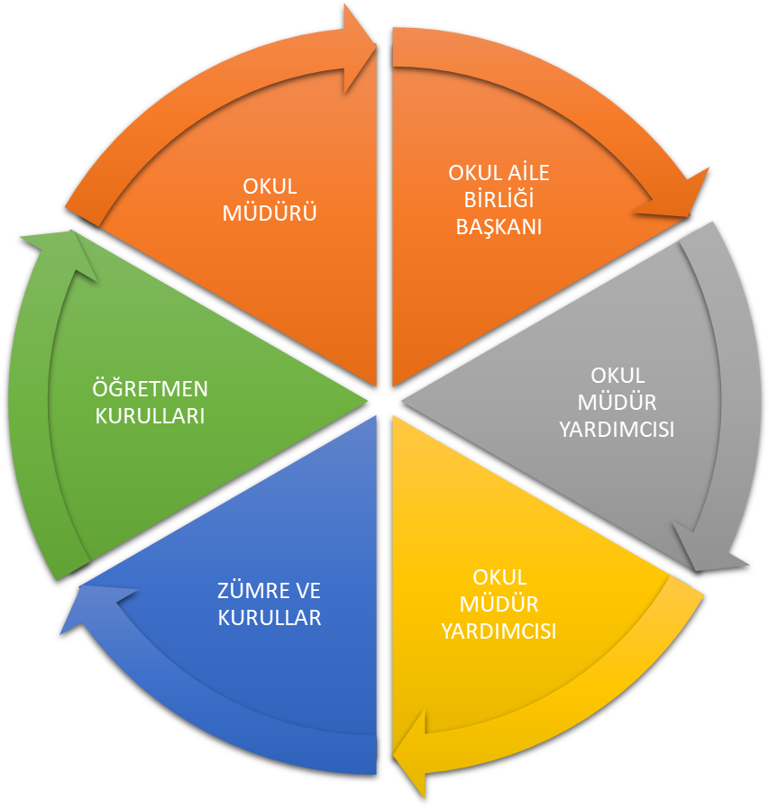

Paydaş anketlerine ilişkin ortaya çıkan temel sonuçlara altta yer verilmiştir:

Öğrenci Anketi Sonuçları:
Sıra  No | MADDELER | KATILMA DERECESİ
 |  | Kesinlikle  Katılıyorum | Katılıyorum | Kararsızım | Kısmen  Katılıyorum | Katılmıyorum
1 | Öğretmenlerimle ihtiyaç duyduğumda rahatlıkla görüşebilirim. | 48% | 27% | 14% | 8% | 5%
2 | Okul müdürü ile ihtiyaç duyduğumda rahatlıkla konuşabiliyorum. | 29% | 29% | 15% | 16% | 12%
3 | Okulun rehberlik servisinden yeterince yararlanabiliyorum. | 50% | 26% | 10% | 8% | 7%
4 | Okula ilettiğimiz öneri ve isteklerimiz dikkate alınır. | 25% | 22% | 21% | 17% | 16%
5 | Okulda kendimi güvende hissediyorum. | 45% | 22% | 12% | 7% | 15%
6 | Okulda öğrencilerle ilgili alınan kararlarda bizlerin görüşleri alınır. | 25% | 26% | 23% | 10% | 17%
7 | Öğretmenler yeniliğe açık olarak derslerin işlenişinde çeşitli yöntemler kullanmaktadır. | 47% | 31% | 7% | 8% | 8%
8 | Derslerde konuya göre uygun araç gereçler kullanılmaktadır. | 50% | 23% | 12% | 8% | 8%
9 | Teneffüslerde ihtiyaçlarımı giderebiliyorum. | 40% | 18% | 13% | 10% | 20%
10 | Okulun içi ve dışı temizdir. | 20% | 19% | 14% | 12% | 36%
11 | Okulun binası ve diğer fiziki mekânlar yeterlidir. | 34% | 25% | 18% | 10% | 14%
12 | Okul kantininde satılan malzemeler sağlıklı ve güvenlidir. | 14% | 17% | 24% | 15% | 31%
13 | Okulumuzda yeterli miktarda sanatsal ve kültürel faaliyetler düzenlenmektedir. | 24% | 23% | 19% | 12% | 24%
TOPLAM |  | 34,5% | 23,4% | 15,3% | 10,7% | 16,1%

Öğretmen Anketi Sonuçları:
Sıra  No | MADDELER | KATILMA DERECESİ
 |  | Kesinlikle  Katılıyorum | Katılıyorum | Kararsızım | Kısmen  Katılıyorum | Katılmıyorum
1 | Okulumuzda alınan kararlar, çalışanların katılımıyla alınır. | 59% | 32% | 0% | 9% | 0%
2 | Kurumdaki tüm duyurular çalışanlara zamanında iletilir. | 50% | 50% | 0% | 0% | 0%
3 | Her türlü ödüllendirmede adil olma, tarafsızlık ve objektiflik esastır. | 32% | 50% | 14% | 5% | 0%
4 | Kendimi, okulun değerli bir üyesi olarak görürüm. | 59% | 36% | 5% | 0% | 0%
5 | Çalıştığım okul bana kendimi geliştirme imkânı tanımaktadır. | 45% | 45% | 5% | 5% | 0%
6 | Okul, teknik araç ve gereç yönünden yeterli donanıma sahiptir. | 41% | 41% | 18% | 0% | 0%
7 | Okulda çalışanlara yönelik sosyal ve kültürel faaliyetler düzenlenir. | 32% | 27% | 23% | 9% | 9%
8 | Okulda öğretmenler arasında ayrım yapılmamaktadır. | 50% | 36% | 9% | 5% | 0%
9 | Okulumuzda yerelde ve toplum üzerinde olumlu etki bırakacak çalışmalar yapmaktadır. | 41% | 45% | 9% | 5% | 0%
10 | Yöneticilerimiz, yaratıcı ve yenilikçi düşüncelerin üretilmesini teşvik etmektedir. | 45% | 50% | 5% | 0% | 0%
11 | Yöneticiler, okulun vizyonunu, stratejilerini, iyileştirmeye açık alanlarını vs. çalışanlarla paylaşır. | 45% | 55% | 0% | 0% | 0%
12 | Okulumuzda sadece öğretmenlerin kullanımına tahsis edilmiş yerler yeterlidir. | 50% | 41% | 5% | 5% | 0%
13 | Alanıma ilişkin yenilik ve gelişmeleri takip eder ve kendimi güncellerim. | 55% | 45% | 0% | 0% | 0%
TOPLAM |  | 46,5% | 42,7% | 7,0% | 3,1% | 0,7%

Veli Anketi Sonuçları:
Sıra  No | MADDELER | KATILMA DERECESİ
 |  | Kesinlikle  Katılıyorum | Katılıyorum | Kararsızım | Kısmen  Katılıyorum | Katılmıyorum
1 | İhtiyaç duyduğumda okul çalışanlarıyla rahatlıkla görüşebiliyorum. | 40% | 39% | 5% | 8% | 7%
2 | Bizi ilgilendiren okul duyurularını zamanında öğreniyorum. | 40% | 30% | 7% | 16% | 6%
3 | Öğrencimle ilgili konularda okulda rehberlik hizmeti alabiliyorum. | 32% | 35% | 18% | 7% | 8%
4 | Okula ilettiğim istek ve şikâyetlerim dikkate alınıyor. | 24% | 30% | 19% | 12% | 14%
5 | Öğretmenler yeniliğe açık olarak derslerin işlenişinde çeşitli yöntemler kullanmaktadır. | 37% | 38% | 14% | 6% | 5%
6 | Okulda yabancı kişilere karşı güvenlik önlemleri alınmaktadır. | 47% | 28% | 10% | 9% | 7%
7 | Okulda bizleri ilgilendiren kararlarda görüşlerimiz dikkate alınır. | 32% | 31% | 22% | 7% | 8%
8 | E-Okul Veli Bilgilendirme Sistemi ile okulun internet sayfasını düzenli olarak takip ediyorum. | 41% | 30% | 7% | 13% | 9%
9 | Çocuğumun okulunu sevdiğini ve öğretmenleriyle iyi anlaştığını düşünüyorum. | 43% | 38% | 9% | 7% | 3%
10 | Okul, teknik araç ve gereç yönünden yeterli donanıma sahiptir. | 28% | 33% | 17% | 11% | 11%
11 | Okul her zaman temiz ve bakımlıdır. | 20% | 22% | 14% | 14% | 32%
12 | Okulun binası ve diğer fiziki mekânlar yeterlidir. | 23% | 28% | 18% | 18% | 14%
13 | Okulumuzda yeterli miktarda sanatsal ve kültürel faaliyetler düzenlenmektedir. | 21% | 30% | 11% | 19% | 18%
TOPLAM |  | 32,7% | 31,7% | 13,3% | 11,3% | 11,0%

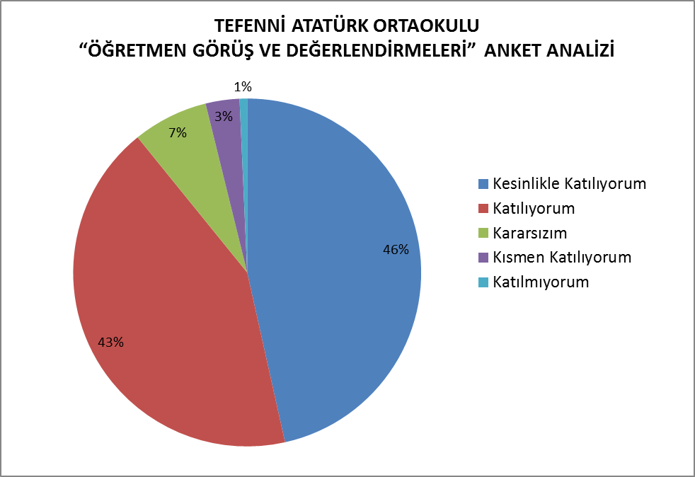

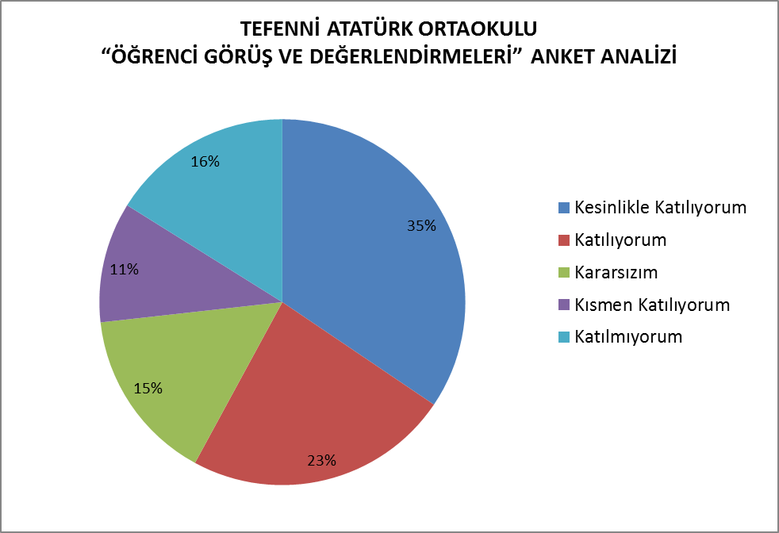
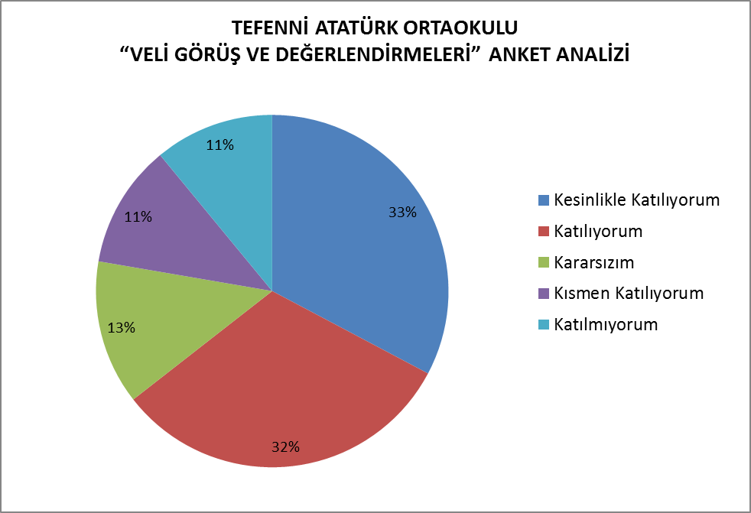

GZFT (Güçlü, Zayıf, Fırsat, Tehdit) Analizi
Okulumuzun temel istatistiklerinde verilen okul künyesi, çalışan bilgileri, bina bilgileri, teknolojik kaynak bilgileri ve gelir gider bilgileri ile paydaş anketleri sonucunda ortaya çıkan sorun ve gelişime açık alanlar iç ve dış faktör olarak değerlendirilerek GZFT tablosunda belirtilmiştir. Dolayısıyla olguyu belirten istatistikler ile algıyı ölçen anketlerden çıkan sonuçlar tek bir analizde birleştirilmiştir.
Kurumun güçlü ve zayıf yönleri donanım, malzeme, çalışan, iş yapma becerisi, kurumsal iletişim gibi çok çeşitli alanlarda kendisinden kaynaklı olan güçlülükleri ve zayıflıkları ifade etmektedir ve ayrımda temel olarak okul müdürü/müdürlüğü kapsamından bakılarak iç faktör ve dış faktör ayrımı yapılmıştır.

İçsel Faktörler
Güçlü Yönler
Öğrenciler | Öğrencilerimizin genelinin saygılı ve özgüvenli olması
Çalışanlar | Öğretmenlerin mesleklerinde tecrübeli ve aktif olmaları
Veliler | Merkeze bağlı bazı köylerden gelen taşımalı öğrencilerimizin velilerinin eğitim-öğretime duyarlı olması
Bina ve Yerleşke | Okulumuzun bulunduğu konum ilçenin merkezinde olup, ulaşımı kolaydır. Okulumuzun bahçesi yeterince geniştir.
Donanım | İnternet altyapısı ve etkileşimli tahta teknolojilerinin tamamlanması, z-Kütüphane’nin bulunması.
Bütçe | Okul Aile Birliği’nin katkısı
Yönetim Süreçleri | Kurum yöneticilerinin iş birliğine yatkın olması, öğretmen ve öğrenciyi her zaman eğitim ve öğretim konusunda desteklemesi, eğitim öğretim sürecinin daha etkin hale getirilmesi için çaba göstermeleri
İletişim Süreçleri | Okulumuz öğretmenlerinin velilere ev ziyaretleri yaparak iletişim ve etkileşimi arttırmaları,
Diğer | Okulumuzda çalışanların kendisini rahat, güvende ve bir aile ortamı içerisinde hissetmeleri ve çalışanlar arasındaki işbirliği ve güven duygusu

Zayıf Yönler
Öğrenciler | Okulumuzun taşıma merkezi olması, sınıf alanlarının dar olmasından dolayı sınıfların kalabalık olması, parçalanmış aile çocuklarının sayıca fazla olması
Çalışanlar | Öğretmenlerin mesleki gelişimlerini artırıcı faaliyetlerinin azlığı
Veliler | Velilerin çoğunluğunun öğrencilerini takip etmemesi ve ilgisiz olması,
Bina ve Yerleşke | Sınıfların alanının dar olmasından dolayı metrekare başına düşen öğrenci sayımız fazladır.
Donanım | Fen ve bilişim laboratuarlarının eski olması ve yenilenmemesi
Bütçe | Velilerin ekonomik olarak okula destek olmaması
Yönetim Süreçleri | Okul idarecilerimizin resmi yazışmalar, projeler, vb. işlere daha fazla vakit ayırması gerektiğinden dolayı eğitim-öğretime istedikleri kadar vakit ayıramamaları, özellikle bir uygulama yapılmak istendiğinde çok fazla uzayan kırtasiyeciliğin yani prosedürün olması,
İletişim Süreçleri | Öğrenci velilerimizin bir kısmına ulaşmada zorluk çekilmesi

Dışsal Faktörler
Fırsatlar
Politik | Bakanlığımızın açıkladığı 2023 vizyonu, Bakanlığımızın projeye dayalı eğitim sistemini desteklemesi,
Ekonomik | Bakanlık tarafından ısınma, iletişim, elektrik, su ve temizlik ihtiyaçlarının karşılanması.
Sosyolojik | Çevremizin aynı sosyo-kültürel yapıya sahip olması, toplum nezdinde eğitimin gereğine duyulan bilinç ve duyarlılığın artması
Teknolojik | Bütün okul ve kurumlarımızda gelişen teknolojinin tanınmaya ve kullanılmaya başlaması, bilgiye erişimin kolay olması, DYS sistemi sayesinde resmi yazışmaların hızlı olması
Mevzuat-Yasal | Bakanlık tarafından projelerin desteklenmesi
Ekolojik | Ekolojik çeşitliliğin bol olduğu, çocukların doğayla iç içe yaşadığı bir ortamın olması

Tehditler
Politik | Eğitim politikalarında sık sık değişiklik yapılması ve eğitim sistemindeki düzenlemelere ilişkin pilot uygulamaların yetersizliği
Ekonomik | Velilerimizin okulla ilgili tüm ihtiyaçların devlet tarafından karşılanmasını beklemesi
Sosyolojik | Dışarıdan göç ile gelen öğrencilerimizin uyum sağlamakta zorlanması, parçalanmış aileye sahip öğrencilerin sayısının fazla olması, eğitim sisteminin sınava dayalı olması nedeniyle velilerin öğrencileri sosyal etkinliklere katılımda kısıtlaması
Teknolojik | İnternet ve cep telefonu kullanımının küçük yaş grupların kadar düşmesi ve bilinçsiz kullanımın artması, kültürel yapımıza uygun olmayan televizyon programlarının varlığı, medyanın eğitici görevini yerine getirememesi, internet kafelerin varlığı
Mevzuat-Yasal | Mevzuatın açık, anlaşılır ve ihtiyaca uygun hazırlanmaması nedeniyle güncelleme ihtiyacının sıklıkla ortaya çıkması, öğrencilerin olumsuz davranışlarının engellenmesi konusunda mevzuatın yetersiz kalması
Ekolojik | Yeni neslin çevre bilincine karşı duyarsız olması

Gelişim ve Sorun Alanları
Gelişim ve sorun alanları analizi ile GZFT analizi sonucunda ortaya çıkan sonuçların planın geleceğe yönelim bölümü ile ilişkilendirilmesi ve buradan hareketle hedef, gösterge ve eylemlerin belirlenmesi sağlanmaktadır.
Gelişim ve sorun alanları ayrımında eğitim ve öğretim faaliyetlerine ilişkin üç temel tema olan Eğitime Erişim, Eğitimde Kalite ve kurumsal Kapasite kullanılmıştır. Eğitime erişim, öğrencinin eğitim faaliyetine erişmesi ve tamamlamasına ilişkin süreçleri; Eğitimde kalite, öğrencinin akademik başarısı, sosyal ve bilişsel gelişimi ve istihdamı da dâhil olmak üzere eğitim ve öğretim sürecinin hayata hazırlama evresini; Kurumsal kapasite ise kurumsal yapı, kurum kültürü, donanım, bina gibi eğitim ve öğretim sürecine destek mahiyetinde olan kapasiteyi belirtmektedir.
Eğitime Erişim | Eğitimde Kalite | Kurumsal Kapasite
Okullaşma Oranı | Akademik Başarı | Kurumsal İletişim
Okula Devam/ Devamsızlık | Sosyal, Kültürel ve Fiziksel Gelişim | Kurumsal Yönetim
Okula Uyum, Oryantasyon | Sınıf Tekrarı | Bina ve Yerleşke
Özel Eğitime İhtiyaç Duyan Bireyler | İstihdam Edilebilirlik ve Yönlendirme | Donanım
Yabancı Öğrenciler | Öğretim Yöntemleri | Temizlik, Hijyen
Hayatboyu Öğrenme | Ders araç gereçleri | İş Güvenliği, Okul Güvenliği
 |  | Taşıma ve servis

Gelişim ve sorun alanlarına ilişkin GZFT analizinden yola çıkılarak saptamalar yapılırken yukarıdaki tabloda yer alan ayrımda belirtilen temel sorun alanlarına dikkat edilmesi gerekmektedir.

Gelişim ve Sorun Alanlarımız
1.TEMA: EĞİTİM VE ÖĞRETİME ERİŞİM
1 | Ortaokulda okullaşma
2 | Ortaokulda devamsızlık
3 | Taşımalı eğitim
4 | Özel eğitime ihtiyaç duyan bireylerin uygun eğitime erişimi

2.TEMA: EĞİTİM VE ÖĞRETİMDE KALİTE
1 | Okul sağlığı ve hijyen
2 | Örgün ve yaygın eğitimi destekleme ve yetiştirme kursları
3 | Zararlı alışkanlıklar
4 | Şiddetin önlenmesi
5 | Öğrencilere yönelik oryantasyon faaliyetleri
6 | Eğitim öğretim sürecinde sanatsal, sportif ve kültürel faaliyetler
7 | Özel eğitim
8 | Hayat boyu öğrenme kapsamında sunulan kursların çeşitliliği ve niteliği
9 | Yabancı dil yeterliliği
10 | Uluslararası hareketlilik programlarına katılım

3.TEMA: KURUMSAL KAPASİTE
1 | İnsan kaynakları planlaması ve istihdamı
2 | Öğretmenlere yönelik hizmetiçi eğitimler
3 | İnsan kaynağının genel ve mesleki yetkinliklerinin geliştirilmesi
4 | Çalışanların ödüllendirilmesi
5 | Hizmetiçi eğitim kalitesi
6 | Yabancı dil becerileri
7 | Öğretmenlere yönelik sosyal alanlar
8 | Okul ve kurumların sosyal, kültürel, sanatsal ve sportif faaliyet alanlar

BÖLÜM III: MİSYON, VİZYON VE TEMEL DEĞERLER
Okul Müdürlüğümüzün misyon, vizyon, temel ilke ve değerlerinin oluşturulması kapsamında öğretmenlerimiz, öğrencilerimiz, velilerimiz, çalışanlarımız ve diğer paydaşlarımızdan alınan görüşler, sonucunda stratejik plan hazırlama ekibi tarafından oluşturulan Misyon, Vizyon, Temel Değerler; Okulumuz üst kurulana sunulmuş ve üst kurul tarafından onaylanmıştır.

MİSYONUMUZ

Etik ilkelerden ödün vermeyen ve iyi insan yetiştirmeye odaklanmış bir çalışma takımı ile eğitim de farklılık yaratmaktır.

VİZYONUMUZ

Geleceğini tahmin eden değil geleceğini planlayan ve yeteneklerinin farkında olan bir nesil yetiştiren kurum modeli olmaktır.

TEMEL DEĞERLERİMİZ
1) Görevimizi yaparken objektifiz.
2) Saygılı olmayı temel ilke kabul ederiz.
3) Çalışan ve hizmet alanların duygu ve düşüncelerine değer veririz.
4) Kurumsal ve bireysel anlamda sürekli, eğitim sürekli gelişmeye inanırız.
5) Takım çalışmasına inanırız.
6) Yol göstericimiz bilimselliktir.
7) Adil olmaktan ayrılmayız.
8) Çalışanlarımızı takdir eder, kurumun değerli bir ferdi olduğunu hissettiririz.
9) Çalışanlarımızın kurumumuzdan gurur duymalarını sağlarız.
10) Çalışanlar arasında dayanışma ve işbirliği oluştururuz.
11) Anayasamızda ifadesini bulan Atatürk ilke ve inkılâplarına bağlıyız.
12) Eğitime yapılan yatırımı kutsal sayar, her türlü desteği veririz.
13) Atatürk ilke ve inkılâplarına inanmış iyi birer yurttaş yetiştirmeyi ilke biliriz.
14) Eğitimde fırsat eşitliğine inanırız.
15) İçinde bulunduğumuz çevrenin ekonomik, sosyal ve kültürel yapısını geliştirmeye çabalarız.
16) Teknolojiyi amaç değil, araç olarak görürüz. Elimizdeki teknolojiyi verimli kullanırız.
17) Sosyal etkinlikleri eğitimin birer parçası olarak kabul ederiz.
18) Sağlıklı bir ortamda eğitim hedefleriz.
19) Tüm potansiyelimizi eğitime yönlendiririz.

BÖLÜM IV: AMAÇ, HEDEF VE EYLEMLER

STRATEJİK PLAN GENEL TABLOSU
TEMA-1 | STRATEJİK AMAÇ | STRATEJİK HEDEFLER
EĞİTİM VE ÖĞRETİME ERİŞİM | Stratejik Amaç 1:  Kayıt bölgemizde yer alan çocukların okullaşma oranlarını artıran, öğrencilerin uyum ve devamsızlık sorunlarını gideren etkin bir yönetim yapısı kurulacaktır. | Stratejik Hedef 1.1:  Kayıt bölgemizde yer alan çocukların okullaşma oranları artırılacak ve öğrencilerin uyum ve devamsızlık sorunları da giderilecektir.
TEMA-2 | STRATEJİK AMAÇ | STRATEJİK HEDEFLER
EĞİTİM VE ÖĞRETİMDE KALİTENİN ARTIRILMASI | Stratejik Amaç 2:  Öğrencilerimizin gelişmiş dünyaya uyum sağlayacak şekilde donanımlı bireyler olabilmesi için eğitim ve öğretimde kalite artırılacaktır. | Stratejik Hedef 2.1:  Öğrenme kazanımlarını takip eden ve velileri de sürece dâhil eden bir yönetim anlayışı ile öğrencilerimizin akademik başarıları ve sosyal faaliyetlere etkin katılımı artırılacaktır.
Stratejik Hedef 2.2:
Etkin bir rehberlik anlayışıyla, öğrencilerimizi ilgi ve becerileriyle orantılı bir şekilde üst öğrenime veya istihdama hazır hale getiren daha kaliteli bir kurum yapısına geçilecektir.
TEMA-3 | STRATEİK AMAÇ | STRATEJİK HEDEFLER
KURUMSAL KAPASİTE | Stratejik Amaç 3:  Eğitim ve öğretim faaliyetlerinin daha nitelikli olarak verilebilmesi için okulumuzun kurumsal kapasitesi güçlendirilecektir. | Stratejik Hedef 3.1:  Yönetim ve öğrenme etkinliklerinin izlenmesi, değerlendirilmesi ve geliştirilmesi amacıyla veriye dayalı yönetim yapısına geçilecektir.
Stratejik Hedef 3.2:
Okul bahçemizin ve binamızın eksikliklerini gidererek daha yaşanılabilir bir hale getirmek

TEMA I: EĞİTİM VE ÖĞRETİME ERİŞİM
Eğitim ve öğretime erişim okullaşma ve okul terki, devam ve devamsızlık, okula uyum ve oryantasyon, özel eğitime ihtiyaç duyan bireylerin eğitime erişimi, yabancı öğrencilerin eğitime erişimi ve hayatboyu öğrenme kapsamında yürütülen faaliyetlerin ele alındığı temadır.

Stratejik Amaç 1:
Kayıt bölgemizde yer alan çocukların okullaşma oranlarını artıran, öğrencilerin uyum ve devamsızlık sorunlarını gideren etkin bir yönetim yapısı kurulacaktır.

Stratejik Hedef 1.1. Kayıt bölgemizde yer alan çocukların okullaşma oranları artırılacak ve öğrencilerin uyum ve devamsızlık sorunları da giderilecektir.

Performans Göstergeleri
No | PERFORMANS GÖSTERGESİ | Mevcut |  | HEDEF
 |  | 2018 | 2019 |  | 2020 | 2021 | 2022 | 2023
PG.1.1.a | Kayıt bölgesindeki öğrencilerden okula kayıt yaptıranların oranı (%) | %88,6 | %89,1 |  | %90,4 | %90,9 | %91,4 | %91,9
PG.1.1.b | Okula yeni başlayan öğrencilerden oryantasyon eğitimine katılanların oranı (%) | %95 | %96 |  | %97 | %98 | %99 | %100
PG.1.1.c | Bir eğitim ve öğretim döneminde 20 gün ve üzeri devamsızlık yapan öğrenci oranı (%) | %4,81 | %4 |  | %3,3 | %2,5 | %1,8 | %1
PG.1.1.d | Okulun özel eğitime ihtiyaç duyan bireylerin kullanımına uygunluğu (0-1) | 0 | 0 |  | 0 | 1 | 1 | 1
PG.1.1.e | Öğrenci velilerine yapılan ev ziyaretleri (%) | %21 | %29 |  | %39 | %49 | %60 | %70
PG.1.1.f | Ergenlik dönemi ile ilgili seminerler (0-1) | 1 | 1 |  | 1 | 1 | 1 | 1

Eylemler
No | Eylem İfadesi | Eylem Sorumlusu | Eylem Tarihi
1.1.1 | Kayıt bölgesinde yer alan öğrencilerin tespiti çalışması yapılacaktır. | Okul Stratejik Plan Ekibi | 01 Eylül-20 Eylül
1.1.2 | Devamsızlık yapan öğrencilerin tespiti ve erken uyarı sistemi için çalışmalar yapılacaktır. | Müdür Yardımcısı | 01 Eylül-20 Eylül
1.1.3 | Devamsızlık yapan öğrencilerin velileri ile özel aylık toplantı ve görüşmeler yapılacaktır. | Rehberlik Servisi | Her ayın son haftası
1.1.4 | Okulun özel eğitime ihtiyaç duyan bireylerin kullanımının kolaylaştırılması için rampa ve asansör eksiklikleri tamamlanacaktır. | Müdür | Mayıs 2019
1.1.5 | Okulun İş Sağlığı ve Güvenliğine yönelik eksikleri belirlenerek bu eksiklikler giderilecektir. | Okul Stratejik Plan Ekibi | Haziran 2019
1.1.6 | Eğitim ve öğretime erişimin farkındalığının arttırılması amacıyla öğrenci velilerine ev ziyaretleri yapılacaktır. | Müdür Yardımcısı Öncülüğünde Tüm Öğretmenler | 15 Eylül-15 Haziran
1.1.7 | Ergenlikle ilgili seminerler verilecektir. | Rehberlik Servisi | Mart 2019

TEMA II: EĞİTİM VE ÖĞRETİMDE KALİTENİN ARTIRILMASI
Eğitim ve öğretimde kalitenin artırılması başlığı esas olarak eğitim ve öğretim faaliyetinin hayata hazırlama işlevinde yapılacak çalışmaları kapsamaktadır.
Bu tema altında akademik başarı, sınav kaygıları, sınıfta kalma, ders başarıları ve kazanımları, disiplin sorunları, öğrencilerin bilimsel, sanatsal, kültürel ve sportif faaliyetleri ile istihdam ve meslek edindirmeye yönelik rehberlik ve diğer mesleki faaliyetler yer almaktadır.

Stratejik Amaç 2:
Öğrencilerimizin gelişmiş dünyaya uyum sağlayacak şekilde donanımlı bireyler olabilmesi için eğitim ve öğretimde kalite artırılacaktır.

Stratejik Hedef 2.1. Öğrenme kazanımlarını takip eden ve velileri de sürece dâhil eden bir yönetim anlayışı ile öğrencilerimizin akademik başarıları ve sosyal faaliyetlere etkin katılımı artırılacaktır.

Performans Göstergeleri
No | PERFORMANS GÖSTERGESİ | Mevcut |  | HEDEF
 |  | 2018 | 2019 |  | 2020 | 2021 | 2022 | 2023
PG.2.1.a | Üst öğrenime geçerken yapılan merkezi sınavlardaki Türkiye geneli başarı dilimi (%) | %51,69 | %48,69 |  | %46,50 | %43,50 | %41 | %38
PG.2.1.b | Sınav kaygısı hakkında seminer verilmesi (0-1) | 1 | 1 |  | 1 | 1 | 1 | 1
PG.2.1.c | Öğrenci başına düşen yıllık sayfa sayısı | 1800 | 2100 |  | 2400 | 2700 | 3000 | 3300
PG.2.1.d | Sportif faaliyetlere katılım oranı | %12 | %15 |  | %18 | %21 | %24 | %27

Eylemler
No | Eylem İfadesi | Eylem Sorumlusu | Eylem Tarihi
2.1.1 | Üst öğretime geçiş sınavına yönelik deneme sınavları ve etütler düzenlenecek | Müdür Öncülüğünde Tüm Öğretmenler | 15 Ekim-15 Mayıs
2.1.2 | Öğrencilere sınav kaygısı ve başarıyı arttırmayla ilgili seminerler verilecektir. | Rehberlik Servisi | 15 Kasım-15 Aralık
2.1.3 | Kitap okumanın sınavlardaki başarıya etkisi üzerine derslerde vurgulamalarda bulunulacak. | Tüm Öğretmenler | 15 Eylül-15 Haziran
2.1.4 | Okul içi sportif faaliyetlere (basketbol, atletizm, voleybol) daha fazla yer verilecek | Müdür öncülüğünde Beden Eğitimi Öğretmenleri | 15 Eylül-15 Haziran

Stratejik Hedef 2.2. Etkin bir rehberlik anlayışıyla, öğrencilerimizi ilgi ve becerileriyle orantılı bir şekilde üst öğrenime veya istihdama hazır hale getiren daha kaliteli bir kurum yapısına geçilecektir.

Performans Göstergeleri
No | PERFORMANS  GÖSTERGESİ | Mevcut |  | HEDEF
 |  | 2018 | 2019 |  | 2020 | 2021 | 2022 | 2023
PG.2.2.a | Okulumuzda mesleki rehberlik faaliyetlerinin düzenlenmesi (0-1) | 1 | 1 |  | 1 | 1 | 1 | 1
PG.2.2.b | Üst öğretim kurumlarının tercih edilmesinde tercih kılavuzluğu yapılan öğrenci ve veli oranı | %100 | %100 |  | %100 | %100 | %100 | %100
PG.2.2.c | Sınav kaygısı hakkında seminer verilmesi (0-1) | 1 | 1 |  | 1 | 1 | 1 | 1

Eylemler
No | Eylem İfadesi | Eylem Sorumlusu | Eylem Tarihi
2.2.1 | Meslek tanıtımıyla ilgili seminer verilecektir. Ayrıca kariyer günleri düzenlenecektir. | Rehberlik Servisi | 15 Şubat-15 Mayıs
2.2.2 | Üst öğretim kurumlarının tercih edildiği dönemlerde öğrencilerimize ve velilerimize tercih kılavuzluğu yapılacaktır. | Müdür Yardımcısı  Rehberlik Servisi | 1 Temmuz-1 Eylül
2.2.3 | Öğrencilere sınav kaygısı ve başarıyı arttırmayla ilgili seminerler verilecektir. | Rehberlik Servisi | 15 Kasım- 15 Aralık

TEMA III: KURUMSAL KAPASİTE

Stratejik Amaç 3:
Eğitim ve öğretim faaliyetlerinin daha nitelikli olarak verilebilmesi için okulumuzun kurumsal kapasitesi güçlendirilecektir.

Stratejik Hedef 3.1. Yönetim ve öğrenme etkinliklerinin izlenmesi, değerlendirilmesi ve geliştirilmesi amacıyla veriye dayalı yönetim yapısına geçilecektir.

Performans Göstergeleri
No | PERFORMANS GÖSTERGESİ | Mevcut |  | HEDEF
 |  | 2018 | 2019 |  | 2020 | 2021 | 2022 | 2023
PG.3.1.a | Okulumuz mobil bilgilendirme sistemi ile ulaşılan veli oranı (%) | %99 | %100 |  | %100 | %100 | %100 | %100
PG.3.1.b | Okul web sayfasını takip eden velilerimizin oranı (%) | %84 | %86 |  | %88 | %90 | %92 | %94
PG.3.1.c | İSG faaliyet sayısı | 34 | 34 |  | 34 | 34 | 34 | 34

Eylemler
No | Eylem İfadesi | Eylem Sorumlusu | Eylem Tarihi
3.1.1 | Her sene başında tüm şubelerdeki öğrenci velilerinin iletişim bilgilerinin mobil bilgilendirme sisteminde güncellenmesi yapılacaktır. | Müdür Yardımcısı | 15 Eylül-15 Ekim
3.1.2 | Okulumuz web sayfasının düzenli olarak güncellenmesi sağlanacaktır. | Bilişim Teknolojileri Rehber Öğretmeni | 1 Eylül-1 Temmuz
3.1.3 | İş Sağlığı ve Güvenliği konusunda okulumuzda görevli İŞKUR personelleri mesleki eğitim ve kişisel gelişim alanlarında her hafta düzenli olarak bilgilendirilecektir. | Müdür | 01 Ekim-31 Haziran

Stratejik Hedef 3.2. Okul bahçemizin ve binamızın eksikliklerini gidererek daha yaşanılabilir bir hale getirmek

Performans Göstergeleri
No | PERFORMANS GÖSTERGESİ | Mevcut |  | HEDEF
 |  | 2018 | 2019 |  | 2020 | 2021 | 2022 | 2023
PG.3.2.a | Sınıfların ders için etkin kullanımının arttırılması (0-1) | 1 | 1 |  | 1 | 1 | 1 | 1
PG.3.2.b | Okul bahçesinin kullanım alanlarının artırılması (0-1) | 1 | 1 |  | 1 | 1 | 1 | 1
PG.3.2.c | Okul bahçesi ve sınıf temizliği çalışma faaliyetleri sayısının artırılması (0-1) | 1 | 1 |  | 1 | 1 | 1 | 1

Eylemler
No | Eylem İfadesi | Eylem Sorumlusu | Eylem Tarihi
3.2.1 | Sınıf içlerinin ders etkinliklerine göre düzenlenmesi sağlanarak sınıfların etkin kullanımı arttırılacaktır. | Okul idaresi | 15 Eylül-15 Haziran
3.2.2 | Okul bahçesine öğrencilerin ve çalışanların kullanımı için kamelya yapılacaktır. | Müdür | 1 Eylül-1 Temmuz
3.2.3 | Okul bahçesi ve sınıf temizliği çalışma faaliyetlerine öğrencilerin ve çalışanların aktif bir şekilde katılması sağlanacaktır. | Okul İdaresi | 15 Eylül-15 Haziran

V. BÖLÜM: MALİYETLENDİRME

2019-2023 Stratejik Planı Faaliyet/Proje Maliyetlendirme Tablosu

Kaynak Tablosu | 2019 | 2020 | 2021 | 2022 | 2023 | Toplam
Genel Bütçe | 0,00 TL | 0,00 TL | 0,00 TL | 0,00 TL | 0,00 TL | 0,00 TL
Valilikler ve Belediyelerin Katkısı | 0,00 TL | 0,00 TL | 0,00 TL | 0,00 TL | 0,00 TL | 0,00 TL
Diğer (Okul Aile Birlikleri) | 3492,00 TL | 3792,00 TL | 4000,00 TL | 4400,00 TL | 5000,00 TL | 20.684,00 TL
TOPLAM | 0,00 TL | 0,00 TL | 0,00 TL | 0,00 TL | 0,00 TL | 20.684,00 TL

VI. BÖLÜM: İZLEME VE DEĞERLENDİRME
Okulumuz Stratejik Planı izleme ve değerlendirme çalışmalarında 5 yıllık Stratejik Planın izlenmesi ve 1 yıllık gelişim planın izlenmesi olarak ikili bir ayrıma gidilecektir.
Stratejik planın izlenmesinde 6 aylık dönemlerde izleme yapılacak denetim birimleri, il ve ilçe millî eğitim müdürlüğü ve Bakanlık denetim ve kontrollerine hazır halde tutulacaktır.
Yıllık planın uygulanmasında yürütme ekipleri ve eylem sorumlularıyla aylık ilerleme toplantıları yapılacaktır. Toplantıda bir önceki ayda yapılanlar ve bir sonraki ayda yapılacaklar görüşülüp karara bağlanacaktır.

